Jueves
02
de diciembre

3° de Secundaria
Ciencias. Química

¿Cuál es la importancia de la comunicación en la validación del conocimiento científico?

Aprendizaje esperado: Argumenta la importancia y los mecanismos de la comunicación de ideas y productos de la ciencia como una forma de socializar el conocimiento.

Énfasis: Reconocer la importancia de la comunidad científica en la validación y la comunicación del conocimiento científico: el caso de Rosalind Franklin.

¿Qué vamos a aprender?

Antes de iniciar, lee la siguiente frase de Isaac Asimov, un brillante bioquímico y escritor de origen ruso: “El aspecto más triste de la vida es que la ciencia reúne el conocimiento más rápidamente que la sociedad la sabiduría.”

El propósito de esta sesión es reconocer la importancia de la comunidad científica en la validación y la comunicación del conocimiento científico. Te presento como ejemplo el caso de Rosalind Franklin.

Actualmente, la sociedad es llamada “de la información”, precisamente por el uso cotidiano y generalizado de las tecnologías de la información y la comunicación.

Hoy en día difícilmente puedes imaginar tu vida sin utilizar estas tecnologías, sin la comunicación instantánea que te brindan y, desde luego, sin los acontecimientos de los que puedes enterarte en “tiempo real”.

Pero has pensado, ¿cómo sería tu vida sin estas tecnologías?

En esta sesión reflexionaras acerca de la manera en que se hacía la difusión de las ideas científicas antes del desarrollo de dichas tecnologías. También la diferencia entre información y conocimiento, así como los rigurosos criterios que debe cumplir una investigación para que se comunique a la comunidad científica.

Registra las dudas, inquietudes o dificultades que surjan al resolver los planteamientos en esta sesión.

Escribe en tu cuaderno las preguntas que se presentan, para que, al finalizar la sesión y a tu propio ritmo, puedas contestarlas aplicando los conocimientos que aprendiste
Los cuestionamientos con respecto al tema, los puedes resolver al revisar los ejemplos que aparecen en tu libro de texto, al reflexionar en torno a los problemas que se presentarán y al resolver la actividad planteada en la sesión como reto.

¿Qué hacemos?

¿Sabías que? La primera Conferencia Internacional de Química en el mundo tuvo lugar en la ciudad de Karlsruhe, Alemania, del 3 al 5 de septiembre de 1860.

Se planeó con el fin de definir los conceptos químicos de átomo, molécula y fórmula química a partir de la comunicación de ideas entre los químicos notables de aquella época.

El desarrollo de la ciencia siempre ha sido impulsado por la curiosidad, el afán de conocimiento y, sobre todo, la necesidad de descubrir los principios fundamentales que rigen los procesos que observas cotidianamente, e incluso, aún más: los que no puedes observar directamente.

Esto ha motivado, a lo largo de la historia, a un gran número de personas, mujeres y hombres de “ciencia”, a pasar días, años e incluso toda tu vida tratando de resolver algún planteamiento, de comprobar alguna hipótesis, de analizar los resultados obtenidos después de minuciosos e ingeniosos experimentos, de presentar claramente las conclusiones obtenidas y dar a conocer esos resultados al resto de la comunidad científica.

Es momento de iniciar con tu contenido, y lo harás planteando las siguientes preguntas.

- ¿Qué es la ciencia?
- ¿Cómo puedes comunicar tus ideas a los demás?
- ¿Cómo comunican tus conocimientos los científicos?
- ¿Quiénes son los encargados de validar los conocimientos?
- ¿Qué problemas te pueden surgir al trabajar en equipo y proponer nuevos conocimientos?

Para empezar a dar respuesta a las interrogantes planteadas, observa atentamente la siguiente infografía.

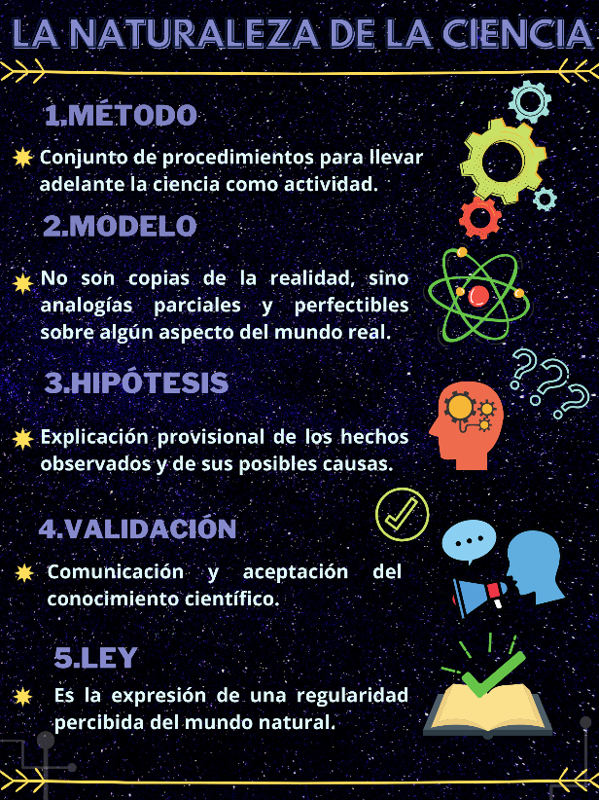

La ciencia es el conjunto de conocimientos obtenidos mediante la observación y el razonamiento, sistemáticamente estructurados y de los que se deducen principios o leyes generales con capacidad predictiva y comprobables experimentalmente. Por ejemplo, la ley de la conservación de la materia, que propuso Lavoisier, es la siguiente:

“La materia no se crea ni se destruye, sólo se transforma.” Esto lo comprobó Lavoisier mediante tus experimentos; aplicando un sistema cerrado y el uso de la balanza, pudo validar y comunicar tu conocimiento.

Para comprobar una hipótesis es necesario hacer experimentos que demuestren lo que has planteado como supuesto y, para validar el conocimiento, se han desarrollado diferentes comunidades científicas que se encargan de evidenciar si es verificable y ejecutable dicho conocimiento; si esto sucede, se habrá obtenido una ley que antes era una hipótesis basada en supuestos.

La comunicación de ideas es muy importante, seguramente lo haces a diario al hablar con tu familia. Para que se lleve a cabo la comunicación, se necesita un emisor y un receptor, además de un mensaje que exprese el emisor. En este caso, si tú quieres comunicar información a tu familia, adoptarán el rol de emisor y tus familiares, el rol de receptor; después de que transmitas tu mensaje se originan las opiniones respecto a éste.

Los científicos deben estar bien informados y ser cuidadosos para que lo que comuniquen sea objetivo, ellos pueden dar a conocer sus conocimientos a sus colegas por medio de revistas científicas, convenciones, simposios, conferencias y congresos, entre otros.

Existe una comunidad científica que se divide normalmente en subcomunidades, cada una trabajando en un campo específico de la ciencia; por ejemplo, existe una comunidad de robótica dentro del campo de las ciencias de la computación. Estas subcomunidades son las encargadas de validar si es verificable y ejecutable el conocimiento.

Sin embargo, como toda actividad humana, la ciencia no está exenta de rivalidades, desacuerdos e injusticias; para ejemplificar claramente esto último revisa el caso de la brillante química Rosalind Elsie Franklin.

Rosalind Franklin nació el 25 de julio de 1920 en Londres, en una familia que llevaba cuatro generaciones dedicándose a la banca. Su educación, hasta los 18 años, la recibió en colegios de prestigio, incluyendo una estancia en Francia con un programa que incluía costura, deporte, aula de debate y, sobre todo, física y química.

A los 21 años se gradúa en Química y Física, y de inmediato consigue una beca para iniciar su tesis doctoral, pero en plena Segunda Guerra Mundial tuvo que esperar hasta 1946 para defender su tesis.

Enseguida, la científica francesa Adrienne Weill la animó a ir a su país, al Laboratorio Central de Servicios Químicos del Estado, en París. Allí se encontraba un grupo de investigación muy activo, dinámico y, sobre todo, abierto a las mujeres, a diferencia del entorno anticuado y completamente masculino que vivió en Inglaterra.

En París aprendió la técnica de difracción de rayos X, en la que se convertiría en una experta a nivel mundial. En 1951 regresa a Inglaterra y consigue una plaza en el King’s College de Londres. Allí, el director del departamento le encarga un enorme reto científico: el estudio de la estructura del ADN.

Aunque en esta institución las mujeres eran tratadas con respeto, existían ciertas “reglas” que ahora nos parecerían claramente discriminación; por ejemplo, las mujeres no podían entrar a la sala de profesores.

Después de un arduo trabajo, Rosalind mejoró el aparato para obtener las imágenes del ADN, cambió el método y obtuvo fotografías con una nitidez que nadie había conseguido antes.

En noviembre de 1951 dio una conferencia para exponer sus resultados a sus colegas, pero entre el público estaban Watson y Crick, que empezaron, a partir de esta fecha, a conocer el trabajo de Rosalind y a utilizar sus datos.

Fue Maurice Wilkins compañero de Rosalind en el King’s College, aunque no se llevaban muy bien, y buen amigo de Watson y Crick, quienes le mostraron tus imágenes de ADN sin que ella lo supiera.

Entre estas imágenes estaba la famosa fotografía 51. Estas imágenes, vistas sin autorización, más los datos de la conferencia de Rosalind Franklin en noviembre de 1951, más otros datos proporcionados por Wilkins, llevaron a Watson y Crick a su propuesta de la estructura del ADN que publicaron en abril, sólo un par de meses después de ver la fotografía número 51.

En el artículo, Watson y Crick mencionan a Rosalind Franklin superficialmente y entre otras personas, sin la mención especial a sus datos y sus fotografías; simplemente dijeron: “han sido estimulados por el conocimiento de la naturaleza general de resultados experimentales no publicados y las ideas de Franklin y sus colaboradores”.

Seguramente, para entonces, Rosalind Franklin ya había llegado a las mismas conclusiones de Watson y Crick, pero la rapidez con la que publicaron el artículo, le impidió proponer antes su modelo.

Esto, debido a que en sus notas ya había escrito que sus resultados sugerían “una estructura helicoidal con 2, 3 o 4 cadenas y con los grupos fosfato hacia el exterior”.

Así lo escribió 16 meses antes del famoso artículo de Watson y Crick. Su carrera de investigadora siguió adelante en otro laboratorio, con importantes trabajos sobre virus como el de la polio.

En 1956, durante un viaje por Estados Unidos, se siente enferma y meses después se le diagnostica cáncer de ovario, quizá provocado por la excesiva y continúa exposición a la radiación durante sus investigaciones del ADN con rayos X.

Aun así, todavía trabajó durante otros dos años y después de varias operaciones quirúrgicas y quimioterapia. Cabe señalar que esta técnica, en ese entonces, era nueva y estaba empezando a aplicarse.

Rosalind Franklin murió en Londres el 16 de abril de 1958, cuando tenía 37 años.

En 1962, cuatro años después de su muerte, Watson, Crick y Wilkins recibirían el Premio Nobel por sus estudios sobre la estructura de doble hélice del ADN. Ninguno mencionó a Rosalind Franklin en su discurso de aceptación.

Por eso es necesaria la reflexión, no sólo sobre la ciencia y la importancia de los descubrimientos, sino también sobre la ética que debe acompañar todo el proceso, y el mérito debe ser para quien o quienes contribuyeron a ese logro.

Lo expresó de mejor manera Isaac Newton en esta frase: “Si he conseguido mirar más lejos, es porque me he parado sobre los hombros de gigantes”.

Piensa en las mujeres científicas que han destacado a lo largo de la historia, ¿a cuál de ellas admiras más?

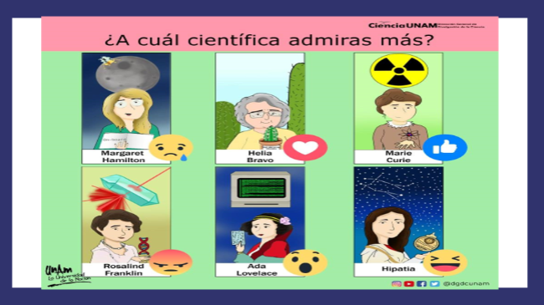

Tan sólo 0.1% de tu información genética los hace únicos y diferentes a las demás personas. Compartimos una similitud de 98.5% de tu ADN con un chimpancé.

Actualmente, para la investigación científica, son de vital importancia las llamadas comunidades científicas, éstas están conformadas no sólo por las personas, sino por sus relaciones e interacciones.

Los miembros de una comunidad científica no necesariamente deben trabajar juntos, pues la comunicación se presenta mediante la publicación de los trabajos en revistas científicas, donde se revisan los resultados, o asistiendo a conferencias, donde las investigaciones son presentadas y en ese momento pueden ser debatidas. Actualmente, por la emergencia sanitaria, se organizan a distancia.

Es necesaria una comunidad científica con la que se compartan los resultados de las investigaciones y se pueda reproducir la experimentación y corroborar los resultados.

Por tanto, la ciencia es el conocimiento basado en hechos y en verdades comprobadas, pero no únicamente por una persona, sino por una comunidad científica.

Aplica lo aprendido sobre la naturaleza y la historia de la ciencia.

Los científicos son nombrados como los eternos curiosos, buscan respuestas a preguntas relacionadas con fenómenos y posibles causas del porqué suceden. Un ejemplo es el caso de Rosalind Franklin, ella se interesó por descubrir la estructura del ADN, por esta situación tuvo que mostrar mucha atención y analizar minuciosamente fotografías que tomaba por medio de una máquina de rayos X; esto la hacía formular preguntas respecto a lo que observaba.

No necesitas ser científico ni tener grandes laboratorios para poder descubrir el asombroso mundo de la ciencia.

Observa hojas de diferentes plantas, cómo puedes darte cuenta, todas tienen distintas formas y tamaños, pero si observas detalladamente, te percataras de que son de color verde.

- ¿Por qué las hojas son de color verde?
- ¿Habrá algo en ellas que dé esta tonalidad?
- ¿Has visto hojas que tengan otra coloración?
- ¿Por qué presentan un color diferente?

Estas son algunas preguntas que tal vez Rosalind Franklin se hubiera hecho. Después de haberte planteado algunas preguntas, te tienes que formular una hipótesis, o sea, hacer una posible predicción o suposición del porqué las hojas son verdes.

Es momento de que reflexiones y escribas la hipótesis.

Es algo muy sencillo plantear tu hipótesis, debido a que ya observaste las hojas.

¿Cuál es tu hipótesis?

Las hojas de diferentes plantas son de color verde porque existe en ellas un pigmento en sus células que les da este color.

Y en el caso de las hojas de coloración roja, existe otro tipo de pigmento.

¿Piensas que Rosalind Franklin haya hecho una hipótesis sobre la estructura del ADN después de observar su famosa fotografía 51 obtenida por medio de la difracción de rayos X?

Continúa con la comprobación de la hipótesis: tienes que usar algunos materiales para hacer sencilla la actividad experimental y obtener datos o registros que no ayuden a descubrir por qué las hojas son verdes.

Todos los científicos tienen que hacer experimentos para poder determinar, por medio de los resultados o datos, si su hipótesis es correcta. Si esto sucede, la hipótesis se vuelve una teoría o ley; por el contrario, cuando no es correcta, se tiene que reformular la hipótesis.

Los materiales que vas a utilizar:

- Hojas de diferentes plantas, verdes y con coloración rojiza
- Mortero con pistilo
- Alcohol etílico (es el que utilizas normalmente para curaciones)
- Papel filtro
- Embudo
- Vaso de precipitado
- Caja de Petri

¿Cómo lo harás? Primero parte las hojas en pequeños pedacitos, las vas a colocar dentro del mortero; ahora las machacas poco a poco hasta formar una pasta. Ve cómo va quedando. Ya que está listo, agrega un poco de alcohol y sigue moliendo un poco más hasta que el líquido se vuelva de color verde.

Ahora, para separar los pedacitos de hoja, vas a utilizar el método de separación llamado filtración. Tienes que usar un embudo, el papel filtro y un recipiente donde recolectes la sustancia, con mucho cuidado vierte toda la mezcla, espera a que se filtre.

Todas las partes sólidas se quedan en el papel filtro porque su tamaño les impide pasar por los pequeños orificios. Te das cuenta de que tu líquido quedó de color verde; ahora tienes que interpretar los datos obtenidos en la actividad experimental, es decir, vas a investigar en libros, revistas, Internet, entre otros, para comprender por qué el alcohol toma un color verde.

Tal vez te preguntes: ¿qué pasa cuando las hojas de una planta son moradas, de tono rojizo o de otro color? Para poder comprobar que estas hojas poseen cloroplastos, que a su vez contienen clorofila, tendrías que utilizar otro método de separación de mezclas llamado cromatografía, el cual permite obtener los pigmentos.

Para realizar este método de separación de mezclas, vas a utilizar nuevamente los materiales del procedimiento anterior y repetimos los pasos descritos, pero ahora utilizando las hojas de tono rojizo.

Parte las hojas en pequeños pedacitos, las vas a colocar dentro del mortero; ahora las machacas poco a poco hasta formar una pasta. Ve cómo va quedando. Ya que está listo, agrega un poco de alcohol y sigue moliendo un poco más, ¿observas la diferencia en la coloración del filtrado? Vas a utilizar la pasta que tienes como residuo del filtrado para la cromatografía.

Primero, con las hojas de color verde, marcas una línea con la pasta en el papel filtro aproximadamente a dos centímetros del extremo; nota que el papel filtro está recortado en forma de abanico para poder observar mejor.

Luego introduce la parte más delgada en la caja de Petri con alcohol y espera a que el líquido alcance la línea de color verde.

Este proceso tarda unos minutos

La línea que se forma te indica la existencia de un pigmento.

Ahora vas a repetir este método de separación de mezclas llamado cromatografía, pero ahora con la pasta resultante del filtrado de las hojas de color rojo.

Marca nuevamente la línea en el papel filtro y lo introduces en el alcohol igual que en el procedimiento anterior. ¿Puedes observar las diferencias?

Estas hojas también presentan un pigmento, pero diferente al de las hojas verdes.

Observa la siguiente imagen donde se muestra el resultado de haber hecho la cromatografía de las hojas con tonalidad morada. Si observas cuidadosamente, te das cuenta de que hay una franja de color verde que indica que sí tienen clorofila, pero también aparecen otros pigmentos de otros colores, como las antocianinas que le otorgan el color azul intenso, rojo o púrpura a algunas hojas, flores o frutos.

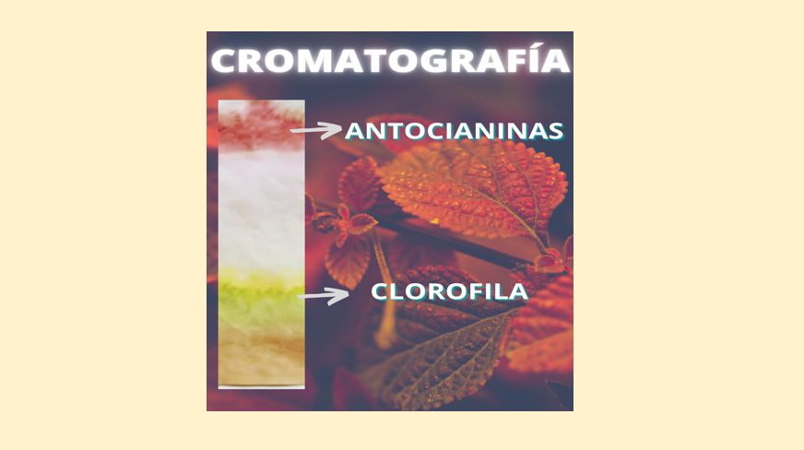

Después de indagar y analizar los resultados de los experimentos, tienes que plantear una conclusión en la que evidencies la verificabilidad o falsedad de la hipótesis.

Recuerda que la hipótesis fue la siguiente: “las hojas de diferentes plantas son de color verde porque existe en ellas un pigmento en sus células que les da este color”.

Concluye que, en efecto, las hojas de las plantas son de color verde porque en sus células existen orgánulos llamados cloroplastos, que son los encargados de convertir la energía luminosa de la luz solar en energía química por medio de la clorofila que contienen. Además, conociste que algunas hojas tienen colores distintos al verde debido a que existe un pigmento llamado antocianinas, aunque las hojas presenten otro color, contienen clorofila, ya que es la encargada de captar los rayos del Sol para realizar la fotosíntesis, proceso por el cual las plantas producen su propio alimento.

Como el caso de Rosalind Franklin hay muchos otros en la historia de la ciencia, donde se desarrollaron trabajos prácticamente iguales, a veces sin el conocimiento de que se estaban investigando de manera simultánea. Recuerda que la comunicación no siempre fue inmediata como actualmente.

Por ejemplo, en biología, el caso de Charles Darwin y Alfred Russel Wallace, donde prácticamente habían llegado a las mismas conclusiones en el proceso de la selección natural, sin embargo, socialmente se le otorga todo el crédito a Darwin y poco se menciona a Wallace.

A pesar de esto, Wallace, siempre humilde, nunca consideró que Darwin se había apropiado de su teoría, e incluso fue defensor de sus ideas.

Por esta razón, también la formación científica debe estar acompañada de valores que permitan la cooperación y el trabajo colaborativo, siempre reconociendo los méritos, aportaciones, capacidades y aptitudes de los otros.

Finalmente, recuerda que, aunque tengas actualmente cantidades impresionantes de información disponible en la red, eso no implica que tengas conocimiento, éste se desarrolla a partir de la comprensión y el razonamiento de las ideas y relaciones entre los procesos y los productos de la ciencia.

Muchas de las enfermedades comunes son el resultado de una interacción de factores como la herencia genética, el estilo de vida y el medio ambiente. Es posible que las personas con genes similares desarrollen una misma enfermedad. Estas enfermedades son el resultado de un cambio específico ocurrido en el ADN de un solo gen.

Por ejemplo, los genes que heredas de tus padres te pueden hacer más propenso a tener la diabetes tipo 2.

Pero, si te mantienes activo y con una dieta saludable, puedes disminuir en gran medida el riesgo de desarrollar la enfermedad.

Por eso es importante conocer el historial clínico de tu familia; pregunta a tu mamá y a tu papá si algún miembro de la familia presenta este tipo de enfermedades.

El Reto de Hoy:

Lee en el número 227 de la revista de divulgación científica de la UNAM el artículo “Rosalind Franklin. Una odisea científica”.

Armando Antonio De María y Campos Adorno, no. 227, p. 16.

¡Buen trabajo!

Gracias por tu esfuerzo.

Para saber más:

https://www.conaliteg.sep.gob.mx/

